**«Қарабұлақ селолық орта мектебі» ММ**

**Өзін – өзі тану пәнінен «Алтын жүрек анамыз» атты әдеби оқу іс-шараның есебі.**

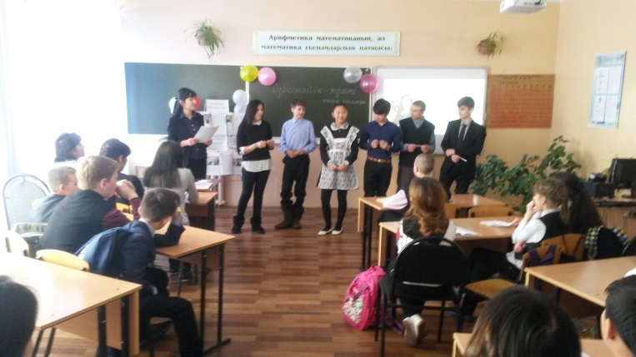 04 ақпан күні «Алтын жүрек анамыз», «Сердце наполненное любовью» атты әдеби оқу сайысы өтті. Әдеби сайыстың негізгі мақсаты оқушыларға сүйіспеншілікпен өмір сүрудің маңыздылығын жеткізу арқылы сүйіспеншілік құндылығының мәнін ашу. Бұл сайысқа 5-8 сынып оқушылары қатысты. Оқушылардың барлығы белсенді қатысты.Сайыстың нәтижесі бойынша 5 оқушы (Орынбаев Н, Кенжина Г, Сайранбек І, Аманхан А, Мишустина В.) – 1орынға, 3 оқушы (Ермухаметова А, Хайдар Д, Нұржанова А.) – 2 орынға, 4 оқушы (Григорьевских Г, Яковлев А, Оңдасынова А, Усачева Е.) – 3 орынға ие болды. Өзін-өзі тану мұғалімі Хасен Н.

